TD4 : Le Diagramme de Collaboration

Exercice 1:
On souhaite gérer les différents objets qui concourent à l’activité d’un magasin de vente de fleurs.
- Le client demande au vendeur des renseignements sur les compositions florales.
- Le vendeur lui fournit toutes les informations nécessaires.
- Le client commande alors la composition de son choix et le vendeur émet le bon de fabrication qu’il transmet à son ouvrier fleuriste.
- Le vendeur édite ensuite la facture correspondante.
- L’ouvrier fleuriste crée la composition puis archive le bon de fabrication.
- Il remet alors la composition au vendeur.
- La facture est remise au client pour règlement une fois le bouquet réalisé.
- Une fois la facture réglée, le client récupère sa composition et quitte le magasin.
Modéliser cette situation à l’aide d’un diagramme de séquence et d’un diagramme de collaboration.
Exercice 2 :
La rubrique « enchaînement nominal » du cas d'utilisation « retrait d'espèces » contient les éléments suivants :
1. Le guichetier saisit le numéro de compte du client ;
2. L'application valide le compte auprès du système central ;
3. Le guichetier demande un retrait de 100 euros ;
4. Le système ‘’guichet’’ interroge le système central pour s'assurer que le compte est suffisamment approvisionné ;
5. Le système central effectue le débit du compte ;
6. En retour, le système notifie au guichetier qu'il peut délivrer le montant demandé.
Donnez le diagramme de communication ou de collaboration équivalent au diagramme de séquence de ce scénario corrigé au niveau de la série3 diagramme de séquence.

Exercice 3: Imprimer un fichier
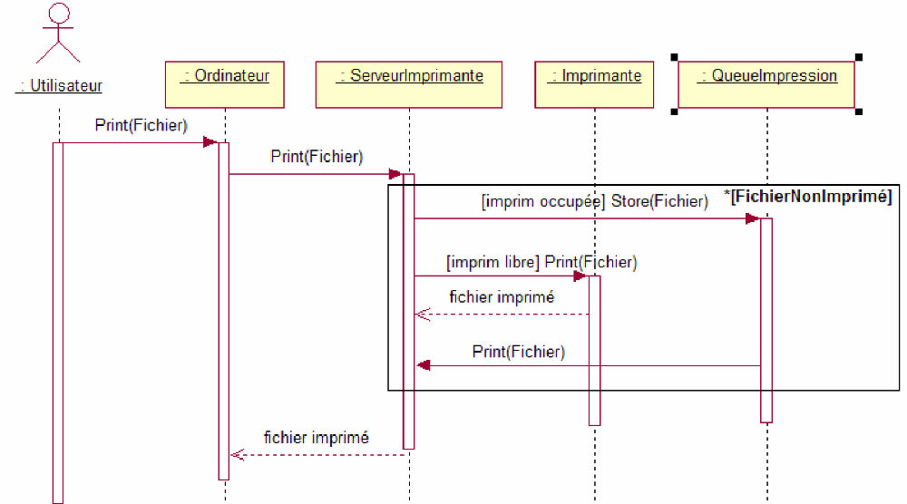
À partir de ce diagramme de séquence, élaborer un diagramme de collaboration qui permet de modéliser le scénario où un utilisateur voudrait imprimer un fichier.

Exercice 4:
Le diagramme de séquence suivant sert à modéliser le scénario où un usager voudrait monter en utilisant un ascenseur.
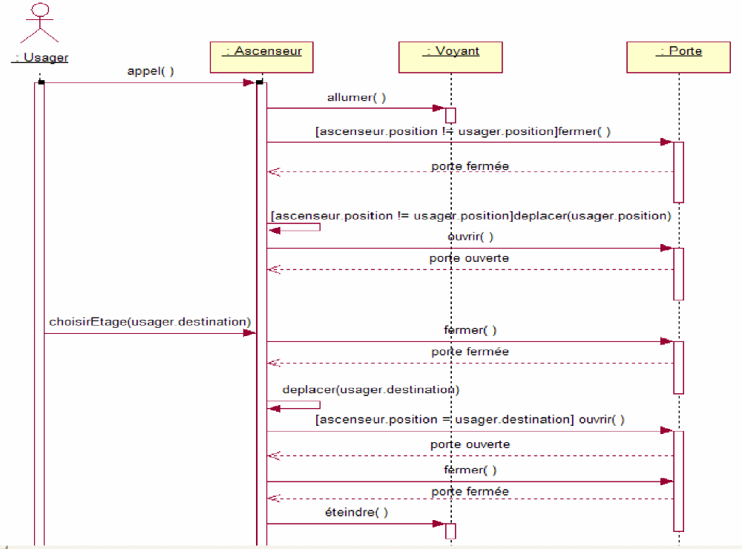
Rédigez un diagramme de collaboration à partir du diagramme séquence obtenu.

